C4TB - Hackathon Python module day 1 -

1. Print stars and xs - Dùng print() để in ra những hình sau
   1. 20 x 1 ngôi sao:

* * * * * * * * * * * * * * * * * * * *

* 1. n ngôi sao (n nhập bởi người dùng)

Enter a number: 17

* * * * * * * * * * * * * * * * *

* 1. Tổng cộng 9 ngôi sao và dấu x

x * x * x * x * x

* 1. Tổng cộng n ngôi sao và dấu x (n nhập bởi người dùng)

Enter a number: 13

x * x * x * x * x * x * x

* 1. Bạn có thể sử dụng **print()**, ( print() với không có bất kỳ thứ gì bên trong cặp ngoặc tròn) để dịch chuyển sang dòng mới
  2. 7 x 3 ngôi sao

* * * * * * *

* * * * * * *

* * * * * * *

* 1. n x m stars (n, m được nhập từ bàn phím)

Enter n: 5

Enter m: 3

* * * * *

* * * * *

* * * * *

* 1. Một bản đồ có diện tích 6x5, các ô trống được biểu diễn bằng dấu ‘-’ và vị trí của nhân vật chính được biểu diễn bởi dấu ‘x'

- - - - - -

- - - - - -

- - - - - -

- x - - - -

- - - - - -

* 1. Một bản đồ có diện tích wxh trong đó w là chiều rộng, h là chiều cao, có vị trí người chơi là x,y với x là toạ độ theo chiều ngang và y là toạ độ theo chiều dọc

Enter w: 6

Enter h: 7

Enter x: 1

Enter y: 3

- - - - - -

- - - - - -

- - - - - -

- x - - - -

- - - - - -

- - - - - -

- - - - - -

1. Youtube DL - youtube_dl là một thư viên, một công cụ cho phép người lập trình có thể download video từ youtube.com và từ nhiều trang khác nữa
   1. Thực hiện cài đặt [youtube_dl](https://pypi.org/project/youtube_dl/) bằng cách gõ câu lệnh sau vào terminal, reference:

pip install youtube_dl

* 1. Đọc về cách sử dụng youtube_dl tại [link sau](https://github.com/rg3/youtube-dl/blob/master/README.md#embedding-youtube-dl), nếu cần, em hãy chạy thử 1 vài đoạn code để kiểm tra kết quả
  2. Thực hiện việc download video từ 1 link youtube, ví dụ: <https://www.youtube.com/watch?v=n6BwAWiHcSg&t=182s>
  3. Thực hiện việc download video từ trên 1 link youtube, ví dụ:

<https://www.youtube.com/watch?v=Wv2rLZmbPMA>

và

<https://www.youtube.com/watch?v=GIDoQsQyS0s>

* 1. Thực hiện việc lấy thông tin của 1 link video mà không download video này, gợi ý: không sử dụng hàm download mà sử dụng hàm extract_info
  2. Thực hiện việc lấy thông tin của nhiều link video mà không download các video này, lưu thông tin của các video này vào 1 list
  3. Thực hiện lưu 1 đoạn text bất kỳ vào 1 file .txt, ví dụ “I love coding, more than anything else” sẽ lưu thành file [này](https://drive.google.com/open?id=1gKXfMXDHfvRzYiYENUlAfEV-CHoNDMtF). [Sample](https://stackoverflow.com/a/20429275)
  4. JSON là một format raats thông dụng để lưu trữ thông tin, về cơ bản thì cấu trúc 1 file JSON rất giống với Dictionary, [tham khảo tại W3Schools](https://www.w3schools.com/js/js_json_arrays.asp)
  5. Thực hiện việc lưu thông tin bóc được từ youtube_dl **ở phần f** vào 1 file .json, [sample code](https://stackoverflow.com/a/12309296)

1. Pyglet - pyglet là một thư viện giúp người lập trình chơi nhạc bằng python, bao gồm cả các file âm thanh đơn giản (.wav) cho đến phức tạp hơn (.mp3)
2. Sử dụng pip để cài pyglet

pip install pyglet

1. Để chơi được các file (.mp3), hãy cài thêm AVBin:

**Official download**: <http://avbin.github.io/AVbin/Download.html>

Nếu việc cài trên windows gặp trục trặc hoặc pyglet không nhận được AVBin, hãy **download các file dll** sau và đặt các file dll này cùng folder với chương trình python: <https://drive.google.com/open?id=1omO2rnV-6HlyOTYeJhkMRMZLZnQjSTa3>

1. Chuẩn bị 1 file mp3 để chơi, để cùng folder với chương trình python, có thể dùng file sau: <https://www.sample-videos.com/audio/mp3/crowd-cheering.mp3>
2. Tham khảo đoạn code sau

<https://gist.github.com/qhuydtvt/7f9d33b67bc048057060a67ad9e267ad>

Thử lý giải ý nghĩa của từng dòng code và điền vào section pyglet của [form sau](https://docs.google.com/forms/d/e/1FAIpQLSeWj98bB9Koh7A9FNF0e7TLrZjUj4m39F_Jly0GBXoNxZDe7w/viewform), hãy hỏi ý kiến mentor nếu cần

1. YoutubeDL (2) - youtube_dl ngoài khả năng download video trên youtube, còn có khả năng thực hiện tìm kiếm (search) video theo từ khoá, bằng cách thêm cấu hình khi khởi tạo youtube_dl và sử dụng hàm extract_info
   1. Đọc và chạy thử sample sau: <https://gist.github.com/qhuydtvt/1d08563784ab784f3010a2a87609c534>
   2. Thử lý giải ý nghĩa của từng dòng code và điền vào section youtube_dl của [form sau](https://docs.google.com/forms/d/e/1FAIpQLSeWj98bB9Koh7A9FNF0e7TLrZjUj4m39F_Jly0GBXoNxZDe7w/viewform)
   3. Copy toàn bộ phần được in ra bởi câu lệnh print(search_result) lên trang <https://jsoneditoronline.org/> để phân tích, nếu cần hãy lưu search_result vào 1 file ví dụ “search_result.json" để copy cho dễ

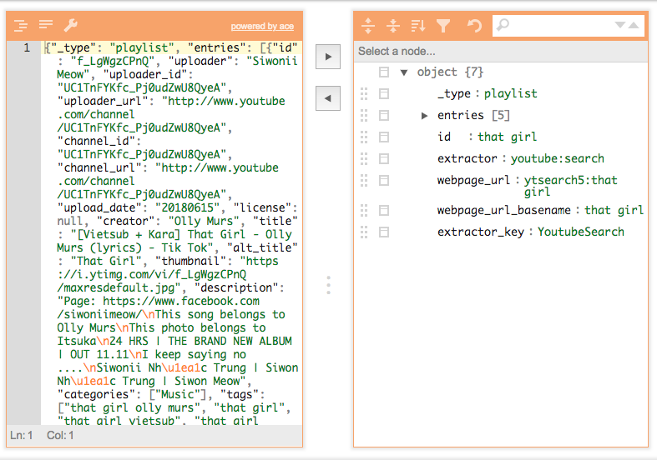

* 1. Trả lời các câu hỏi thuộc phần phân tích dữ liệu trả về trong [form sau](https://docs.google.com/forms/d/e/1FAIpQLSeWj98bB9Koh7A9FNF0e7TLrZjUj4m39F_Jly0GBXoNxZDe7w/viewform)
  2. Thực hiện lần lượt các phần có yêu cầu (code) ở trong form:
     1. In ra được dữ liệu của TẤT CẢ các bài hát
     2. In ra được dữ liệu của bài hát ĐẦU TIÊN
     3. In ra được thông tin title, duration, id, webpage_url của bài hát ĐẦU TIÊN
     4. In ra được title của TẤT CẢ các bài hát, mỗi bài một dòng

1. API - API, viết tắt của **A**pplication **P**rogram **I**nterface là một trong những cách mà các máy tính dùng để giao tiếp với nhau qua mạng internet, data format mà các API thường để dùng để trao đổi dữ liệu thường là JSON, ví dụ như [API sau](https://jsonplaceholder.typicode.com/posts).
   1. Để có thể truy cập vào các API, một trong những cách lập trình viên có thể sử dụng là sử dụng thư viện requests, em hãy cài thư viện này bằng cách gõ câu lệnh sau vào terminal, [reference](https://pypi.org/project/requests/):

pip install requests

* 1. Em hãy đọc về cách sử dụng thư viện requests này ở [đây](https://github.com/requests/requests). Gợi ý: để tham khảo nhanh, chú ý vào các đoạn code trước khi đọc hướng dẫn sử dụng, giới thiệu ở bên trên
  2. Sử dụng hàm get, hãy đọc lấy dữ liệu của API sau về, nội dung kỳ vọng sẽ là 1 dữ liệu dạng string:

<https://jsonplaceholder.typicode.com/users>

* 1. Thực hiện chuyển đổi dữ liệu string kéo về thành dạng json (có thể là list, dictionary, hoặc cả hai kiểu này kết hợp lại), [sample](https://stackoverflow.com/a/4528110)
  2. Từ dữ liệu chuyển đổi được, tìm ra user có username là Delphine
  3. Thực hiện lại bài e với username nhập vào bởi người dùng
  4. Thực hiện lại bài f cộng thêm việc không phân biệt chữ hoa và chữ thường